1引言 2

1.1编写目的 2

1.2背景 2

1.3定义 2

1.4参考资料 2

2程序系统的结构 2

3程序1（标识符）设计说明 2

3.1程序描述 3

3.2功能 3

3.3性能 3

3.4输人项 3

3.5输出项 3

3.6算法 3

3.7流程逻辑 3

3.8接口 3

3.9存储分配 4

3.10注释设计 4

3.11限制条件 4

3.12测试计划 4

3.13尚未解决的问题 4

4程序2（标识符）设计说明 4

**POPO聊天平台详细设计说明书**

# 1引言

## 1.1编写目的

在确定 “POPO聊天平台”的概要设计之后，我们确定了“POPO聊天平台”软件需的详细设计说明书。本文档的目的旨在促进软件工程的规范化。详细设计非常详细，有利于编程实现，降低了系统实现的风险。对整个系统的实现，测试，维护，版本升级有很大帮助。

## 1.2背景

说明：

1. 待开发的软件系统的名称：POPO聊天平台；
2. 本项目的任务提出者：“POPO”实验小组；

开发者：“POPO”实验小组；

用户：实现该软件的计算中心或计算机网络；

1. 该软件系统同其他系统或其他机构的基本的相互来往关系：本聊天平台是基于J2EE开发、在Windows系统上运行的web在线聊天系统，不投入商业使用。

## 1.3定义

本文件中用到的专门术语的定义和外文首字母组词的原词组。

PCT：POPO Chat Terrace， “POPO”聊天平台

## 1.4参考资料

列出有关的参考资料，如：

1. 本项目的经核准的计划任务书或合同、上级机关的批文；
2. 属于本项目的其他已发表的文件；
3. 本文件中各处引用到的文件资料，包括所要用到的软件开发标准。列出这些文件的标题、文件编号、发表日期和出版单位，说明能够取得这些文件的来源。

# 2程序系统的结构

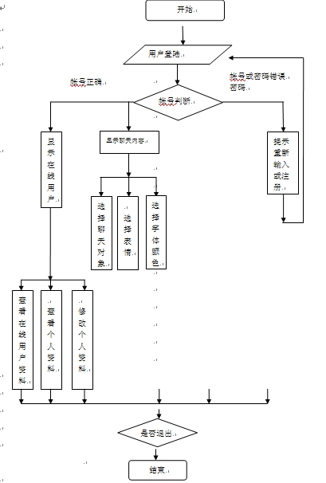

# 3用户登陆设计说明

从本章开始，逐个地给出各个层次中的每个程序的设计考虑。以下给出的提纲是针对一般情况的。对于一个具体的模块，尤其是层次比较低的模块或子程序，其很多条目的内容往往与它所隶属的上一层 模块的对应条目的内容相同，在这种情况下，只要简单地说明这一点即可。

## 3.1用户登陆程序描述

## 3.2功能

当用户访问POPO聊天平台时，首先进入的是聊天平台的登陆页面，也就是系统调用index.jsp，然后用户输入帐号和密码登陆，系统将判断帐号和密码是否正确，如果不正确，将给出提示，否则将进入系统主界面。

## 3.3性能

|  |  |  |
| --- | --- | --- |
| 时间特性名称 | 时间特性要求 | 说明 |
| 响应时间 | 3秒之内 |  |
| 更新处理时间 | 5秒之内 |  |
| 数据的转换和传送时间 | 2秒之内 |  |

## 3.4输人项

|  |  |  |  |  |
| --- | --- | --- | --- | --- |
| 名称 | 标识 | 数据的类型 | 格式和数据值的有效范围 | 输入的方式 |
| 帐号 | Qq | varchar | 12 | 输入框 |
| 密码： | password | varchar | 12 | 输入框 |

## 3.5输出项

输出登陆成功页面login_ok.jsp

## 3.6算法

无自定义的算法。

## 3.7流程逻辑

用图表（例如流程图、判定表等）辅以必要的说明来表示本程序的逻辑流程。



## 3.8尚未解决的问题

无

# 4用户注册设计说明

## 4.1用户注册程序描述

## 4.2功能

当用户访问POPO聊天平台时，首先进入的是聊天平台的登陆页面，也就是系统调用index.jsp，用户点击注册后显示注册页面，用户填写注册信息，经过验证后，点击注册，注册成功后，系统会返回一个聊天平台帐号。

## 4.3性能

|  |  |  |
| --- | --- | --- |
| **时间特性名称** | **时间特性要求** | **说明** |
| 响应时间 | 3秒之内 |  |
| 更新处理时间 | 5秒之内 |  |
| 数据的转换和传送时间 | 2秒之内 |  |

## 4.4输人项

在用户注册页面输入：用户的注册信息。

|  |  |  |  |  |
| --- | --- | --- | --- | --- |
| 名称 | 标识 | 数据的类型 | 格式和数据值的有效范围 | 输入的方式 |
| 昵称 | Nickname | varchar | 12 | 输入框 |
| 个人头像 | Photo | varchar | 1024 | 输入框 |
| 密码： | password | varchar | 12 | 输入框 |
| 确认密码 | password | varchar | 12 | 输入框 |
| 年龄 | Age | Int | 12 | 下拉框 |
| 生日 | Birthday | varchar | 12 | 日历插件 |
| 个性签名 | Sign | varchar | 50 | TextArea |

## 4.5输出项

给出对每一个输出项的特性，包括名称、标识、数据的类型和格式，数据值的有效范围，输出的形式、数量和频度，输出媒体、对输出图形及符号的说明、安全保密条件等等。

注册成功页面，并且返回一个登陆账号

|  |  |  |  |  |
| --- | --- | --- | --- | --- |
| 名称 | 标识 | 数据的类型 | 格式和数据值的有效范围 | 输出的方式 |
| 帐号 | Qq | varchar | 12 | 文本 |

## 4.6算法

无自定义的算法

## 4.7流程逻辑

用图表（例如流程图、判定表等）辅以必要的说明来表示本程序的逻辑流程。3.12测试计划

说明对本程序进行单体测试的计划，包括对测试的技术要求、输入数据、预期结果、进度安排、人员职责、设备条件驱动程序及桩模块等的规定。

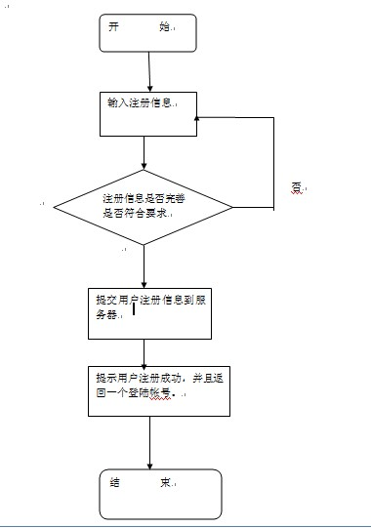

## 4.8尚未解决的问题

无

# 5用户查看好友资料设计说明

## 5.1用户查看好友资料程序描述

## 5.2功能

用户成功登入POPO聊天平台后，可以通过点击好友头像查看好友资料。

## 5.3性能

|  |  |  |
| --- | --- | --- |
| **时间特性名称** | **时间特性要求** | **说明** |
| 响应时间 | 3秒之内 |  |
| 更新处理时间 | 5秒之内 |  |
| 数据的转换和传送时间 | 2秒之内 |  |

## 5.4输人项

给出对每一个输入项的特性，包括名称、标识、数据的类型和格式、数据值的有效范围、输入的方式。数量和频度、输入媒体、输入数据的来源和安全保密条件等等。

|  |  |  |  |  |
| --- | --- | --- | --- | --- |
| 名称 | 标识 | 数据的类型 | 格式和数据值的有效范围 | 输入的方式 |
| 帐号 | Qq | varchar | 12 | 双击好友头像 |

## 5.5输出项

给出对每一个输出项的特性，包括名称、标识、数据的类型和格式，数据值的有效范围，输出的形式、数量和频度，输出媒体、对输出图形及符号的说明、安全保密条件等等。

|  |  |  |  |  |
| --- | --- | --- | --- | --- |
| 名称 | 标识 | 数据的类型 | 格式和数据值的有效范围 | 输出的方式 |
| 昵称 | Nickname | varchar | 12 | 文本 |
| 个人头像 | Photo | varchar | 1024 | 图片 |
| 年龄 | Age | Int | 12 | 文本 |
| 生日 | Birthday | varchar | 12 | 文本 |
| 个性签名 | Sign | varchar | 50 | 文本 |

## 5.6算法

无自定义的算法

## 5.7流程逻辑

用图表（例如流程图、判定表等）辅以必要的说明来表示本程序的逻辑流程。3.12测试计划

说明对本程序进行单体测试的计划，包括对测试的技术要求、输入数据、预期结果、进度安排、人员职责、设备条件驱动程序及桩模块等的规定。

# 6用户修改个人资料设计说明

## 6.1用户修改个人资料程序描述

## 6.2功能

用户成功登入POPO聊天平台后，可以通过点击自己的头像修改自己的资料。

## 6.3性能

|  |  |  |
| --- | --- | --- |
| **时间特性名称** | **时间特性要求** | **说明** |
| 响应时间 | 3秒之内 |  |
| 更新处理时间 | 5秒之内 |  |
| 数据的转换和传送时间 | 2秒之内 |  |

## 6.4输人项

输入：用户的账号，通过双击自己的头像。

|  |  |  |  |  |
| --- | --- | --- | --- | --- |
| 名称 | 标识 | 数据的类型 | 格式和数据值的有效范围 | 输入的方式 |
| 帐号 | Qq | varchar | 12 | 双击自己的头像 |

## 6.5输出项

输出：该用户的个人信息，并且可以修改。

|  |  |  |  |  |
| --- | --- | --- | --- | --- |
| 名称 | 标识 | 数据的类型 | 格式和数据值的有效范围 | 输出的方式 |
| 昵称 | Nickname | varchar | 12 | 输入框 |
| 个人头像 | Photo | varchar | 1024 | 输入框 |
| 密码： | password | varchar | 12 | 输入框 |
| 确认密码 | password | varchar | 12 | 输入框 |
| 年龄 | Age | Int | 12 | 下拉框 |
| 生日 | Birthday | varchar | 12 | 日历插件 |
| 个性签名 | Sign | varchar | 50 | TextArea |

## 6.6算法

无自定义的算法

## 6.7流程逻辑

用图表（例如流程图、判定表等）辅以必要的说明来表示本程序的逻辑流程。3.12测试计划

说明对本程序进行单体测试的计划，包括对测试的技术要求、输入数据、预期结果、进度安排、人员职责、设备条件驱动程序及桩模块等的规定。

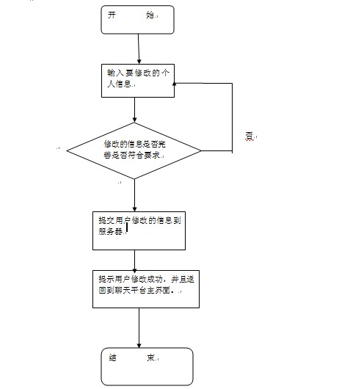

# 7在线用户列表显示设计说明

## 7.1功能

用户成功登入POPO聊天平台后，系统将显示 当前在线用户的nickname，QQ帐号和他们各自的头像，并且可以实时更新，无需额外的操作。

## 7.2性能

|  |  |  |
| --- | --- | --- |
| **时间特性名称** | **时间特性要求** | **说明** |
| 响应时间 | 3秒之内 |  |
| 更新处理时间 | 5秒之内 |  |
| 数据的转换和传送时间 | 2秒之内 |  |

## 7.3输人项

输入用户正确的账号和密码，成功登陆进系统。

|  |  |  |  |  |
| --- | --- | --- | --- | --- |
| 名称 | 标识 | 数据的类型 | 格式和数据值的有效范围 | 输入的方式 |
| 帐号 | Qq | varchar | 12 | 输入框 |
| 密码： | password | varchar | 12 | 输入框 |

## 7.4输出项

输出用户在线列表，包括他们的账号，昵称和头像。

|  |  |  |  |  |
| --- | --- | --- | --- | --- |
| 名称 | 标识 | 数据的类型 | 格式和数据值的有效范围 | 输出的方式 |
| 帐号 | Qq | varchar | 12 | 文本 |
| 昵称 | Nickname | varchar | 12 | 文本 |
| 头像 | Photo | varchar | 1024 | 图片 |

# 8用户在线聊天设计说明

## 8.1功能

用户成功登入POPO聊天平台后，可以选择在线用户列表的用户名进行聊天 。选择所有人，将进行的是公聊，选择其他在线用户将进行私聊。用户在输入框内输入聊天信息，点击发送按钮 ，信息将发送至聊天对象，并实时显示。

## 8.2性能

|  |  |  |
| --- | --- | --- |
| **时间特性名称** | **时间特性要求** | **说明** |
| 响应时间 | 3秒之内 |  |
| 更新处理时间 | 5秒之内 |  |
| 数据的转换和传送时间 | 2秒之内 |  |

## 8.3输人项

|  |  |
| --- | --- |
| **名称** | **说明** |
| 聊天对象 | 可以通过点击聊天对象名，输入聊天对象 |
| 聊天内容 | 输入聊天的内容 |

## 8.4输出项

|  |  |
| --- | --- |
| **名称** | **说明** |
| 聊天对象 | 输出聊天对象的昵称 |
| 聊天内容 | 输出聊天的内容 |

## 8.5算法

无自定义的算法

## 8.6流程逻辑

用图表（例如流程图、判定表等）辅以必要的说明来表示本程序的逻辑流程。3.12测试计划

说明对本程序进行单体测试的计划，包括对测试的技术要求、输入数据、预期结果、进度安排、人员职责、设备条件驱动程序及桩模块等的规定。

